Роз'яснення НАЗК щодо повідомлень про суттєві зміни у майновому стані. 10.2023
Для декларантів повернувся обов’язок подавати повідомлення про суттєві зміни в майновому стані (далі – ПСЗ) разом із відновленням декларування. Втім, є деякі особливості.
За загальним правилом ПСЗ, підстави для подання якого виникли з 12 жовтня 2023 року, подається протягом 10 днів з моменту отримання доходу, придбання майна або здійснення разового видатку на суму, яка перевищує 50 прожиткових мінімумів, встановлених для працездатних осіб на 1 січня відповідного року (далі – ПМ) (134 200 грн у 2023 році).
В той же час, Закон звільняє всіх суб’єктів декларування від обов’язку подання ПСЗ, підстави для подання яких виникли в період з 24.02.2022 до 11.10.2023 включно. Тобто якщо декларант придбав дороговартісне майно (наприклад, нерухомість), отримав дохід чи здійснив інші разові видатки розміром понад 50 ПМ, у вищезазначений період, то йому не потрібно подавати ПСЗ.
Також ПСЗ не подається декларантами, які під час повномасштабної війни (до моменту скасування або припинення дії воєнного стану) займаються волонтерською діяльністю, що підпадає під дію пункту 2-3 розділу XIII “Прикінцеві положення” Закону.
Наприклад, якщо в період дії воєнного стану декларанту, який збирав/збирає кошти на підтримку ЗСУ, одноразово надходили кошти, розмір яких перевищував 50 ПМ і які в подальшому в повному обсязі були передані ним на підтримку ЗСУ (за наявності підтвердження використання коштів), то про такі надходження особа не подає ПСЗ.
Крім того, додаткові підстави для звільнення від подання ПСЗ мають окремі категорії декларантів:
- військовослужбовці та поліцейські поліції особливого призначення, які під час дії воєнного стану залучені до ведення бойових дій (крім військових топпосадовців, військових ТЦК СП, ВЛК, ЛКК, військових, які залучені до державних закупівель в оборонній сфері тощо);
- особи, які для здійснення службових повноважень на постійній основі перебувають на територіях, на яких ведуться активні бойові дії;
- особи, які перебувають на тимчасово окупованих територіях;
- полонені, інтерновані тощо;
- члени сімей зазначених категорій декларантів.
Вищезазначені декларанти не подають ПСЗ, якщо вони отримали дохід, здійснили видаток або придбали майна вартістю 50 ПМ і більше в період з 24 лютого 2022 року до настання їх спеціального строку. Йдеться про завершення воєнного стану, звільнення зі служби, виїзд з окупованих територій, зони бойових дій тощо. Для кожної особи цей строк є індивідуальним і визначений в ч.ч. 7 – 14 ст. 45 Закону України “Про запобігання корупції”. Уже починаючи з наступного дня після настання цього спеціального строку декларант подає ПСЗ за загальними правилами, тобто протягом 10 днів з моменту виникнення підстави для такого подання.
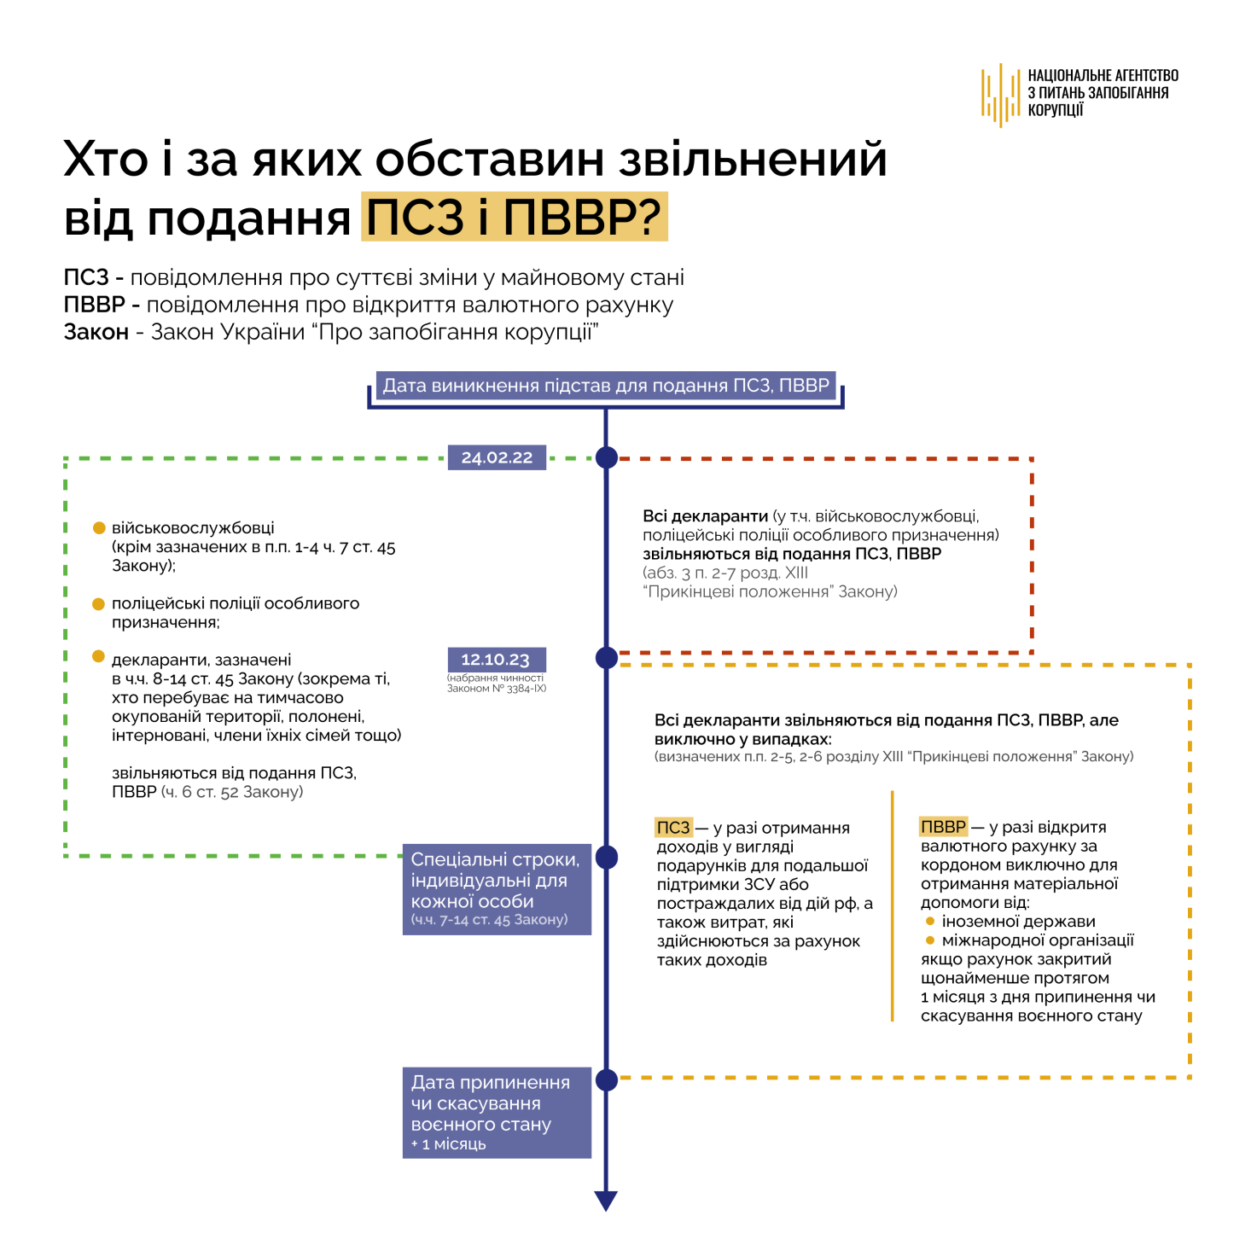

207. У яких випадках виникає обов’язок подати ПСЗ?

У разі отримання доходу, придбання майна або здійснення видатку суб’єктом декларування на суму, яка перевищує 50 ПМ (абз. 1 ч. 4 ст. 52 Закону України «Про запобігання корупції»).
Обов’язок подати ПСЗ виникає лише за таких обставин у сукупності:
- отримано дохід, придбано майно, здійснено видаток,
- дохід отримав / майно придбав / видаток здійснив суб’єкт декларування,
- розмір доходу /видатку, вартість придбаного майна перевищує 50 ПМ.

Подання ПСЗ в інших випадках (у тому числі щодо членів сім’ї) Законом не передбачено.
Приклад
Вартість майна перевищує 50 ПМ, але була сплачена частинами, розмір кожної з яких не перевищує 50 ПМ.
ПСЗ подається після переходу права власності на таке майно (тобто за ознакою «придбання майна», а не за ознакою «здійснення разового видатку»).

208. Хто зобов’язаний подавати ПСЗ?

Додатковий захід здійснення фінансового контролю у вигляді обов’язку повідомляти про суттєві зміни у майновому стані застосовується до суб’єктів декларування, які є службовими особами, які займають відповідальне та особливо відповідальне становище, а також суб’єктів декларування, які займають посади, пов’язані з високим рівнем корупційних ризиків (абз. 1 ч. 4 ст. 52 Закону).
Перелік суб’єктів декларування, які є службовими особами, які займають відповідальне та особливо відповідальне становище, закріплений у примітці до ст. 51-3 Закону (див. відповідь на запитання 22 цих Роз’яснень).
Перелік посад з високим та підвищеним рівнем корупційних ризиків затверджений рішенням Національного агентства з питань запобігання корупції від 17.06.2016 № 2 (див. відповідь на запитання 23 цих Роз’яснень).
Інші суб’єкти декларування ПСЗ до Національного агентства не подають.
За яких обставин виникає обов’язок подати ПСЗ див. відповідь на запитання 207 цих Роз’яснень.
Чи виникає обов’язок подати ПСЗ в особи, яка тимчасового виконує обов’язки службової чи посадової особи, див. відповідь на запитання 29 цих Роз’яснень.

